Instructivo para registrar cuotas en Facturas OE y AR
Implementación RS 193 (DU013-2020)

Condiciones generales
1.- Para Calcular retención en las facturas
Ingresar en: Cuentas por cobrar /Mantener / Mantener Ctas. clientes
El cliente debe de estar configurado con los valores A o B, en el campo “Tipo de Retención”
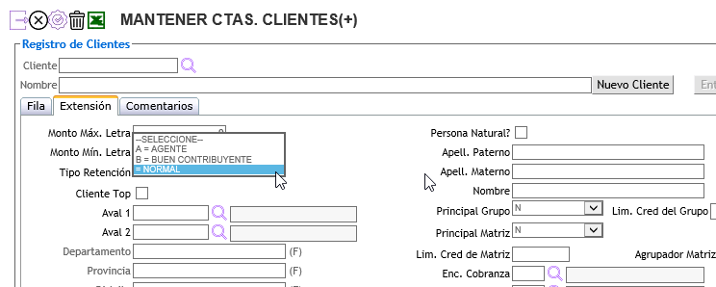

Y la empresa emisora de las facturas, configurada como “normal” en Administrador del Sistema/Mantener/Parámetros Generales
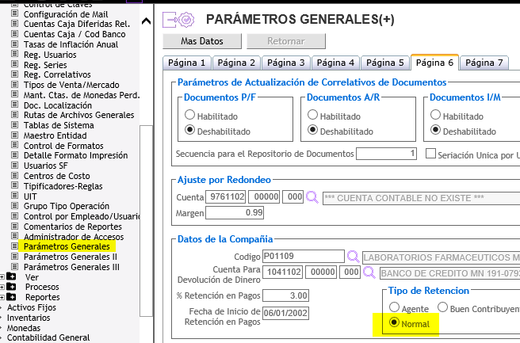

2.- Para Calcular detracción en las facturas
Los documentos a facturar deben de indicar el código SPOT al que están afectos.

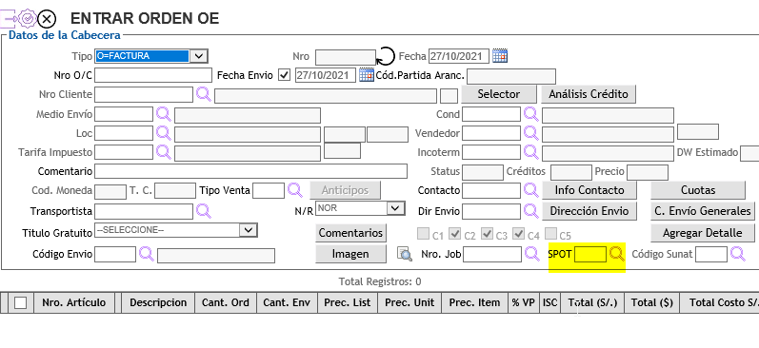

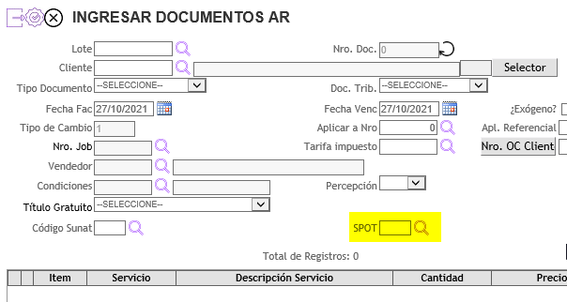

3.- Condicionamiento del registro de cuotas en los documentos
Ingresar en : Cuentas por Cobrar / Mantener / Códigos de Condiciones
Para que el ingreso de cuotas sea obligatorio en una OE o en un AR la condición de pago del documento, debe de estar configurada como “crédito”.
E ingresar la cantidad de cuotas y días de vencimiento para cada una
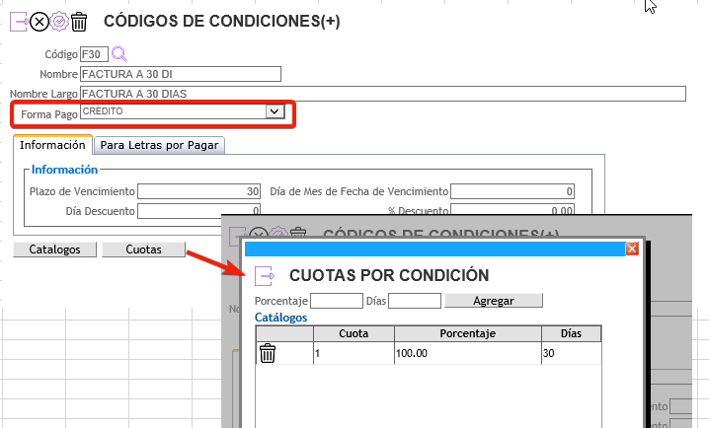

OPERATIVA GENERAL EN LAS TRANSACCIONES
Para registrar las cuotas en el pedido de venta, dar clic en el botón indicado en la imagen:
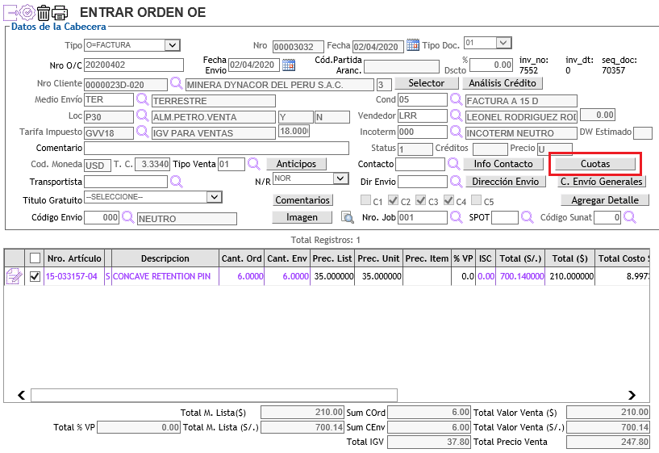

Para registrar las cuotas en la factura de servicio, dar clic en el botón indicado en la imagen:
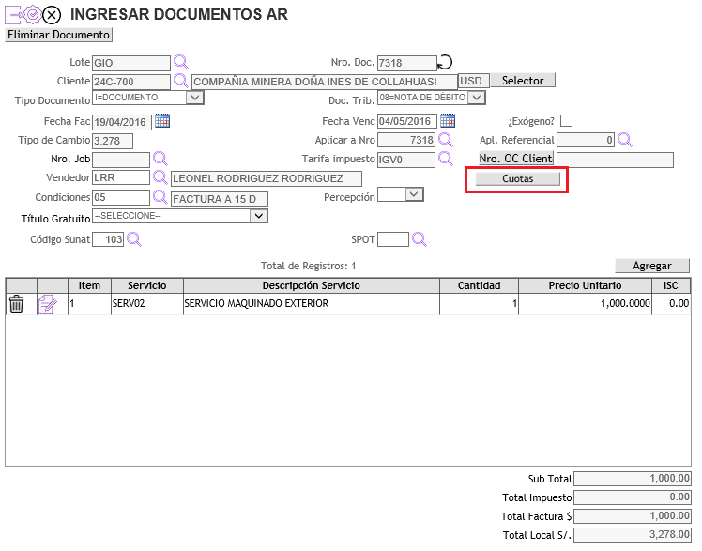
Ese botón mostrará una ventana donde se ingresarán todas las cuotas. Se debe elegir la fecha y monto de cada cuota.
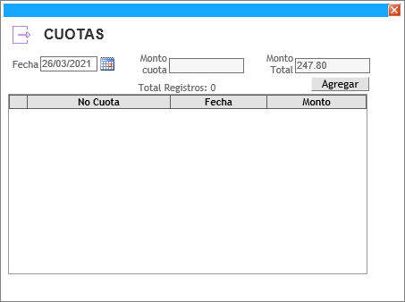
El total de las cuotas no debe ser mayor al monto total del pedido o del servicio. Además, las fechas deben ser diferentes y consecutivas.
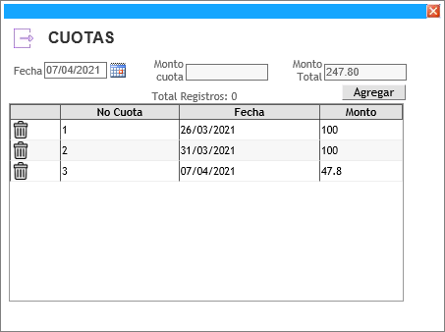

En VER OE, puede consultarse las cuotas de una orden de venta
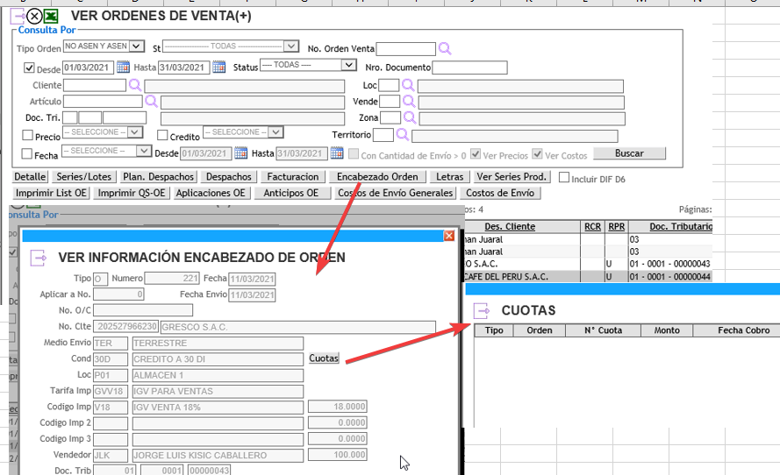

Nota de crédito especial
Registro de documento
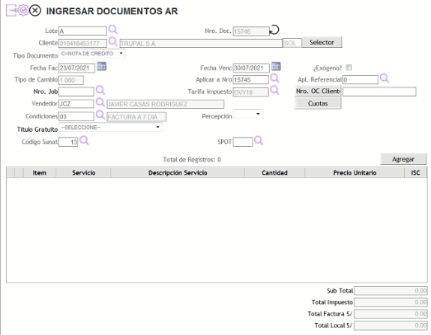
Detalle
Se agrega el detalle
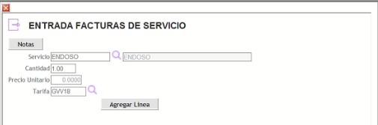
Cuotas
Se cambia las fechas y/o cuotas para el documento tipo 13(Nota de crédito especial)
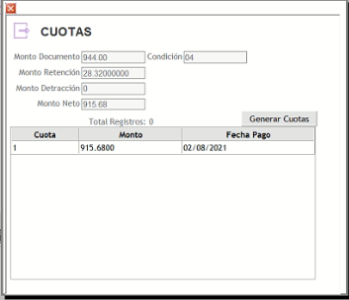

Impresión de documento
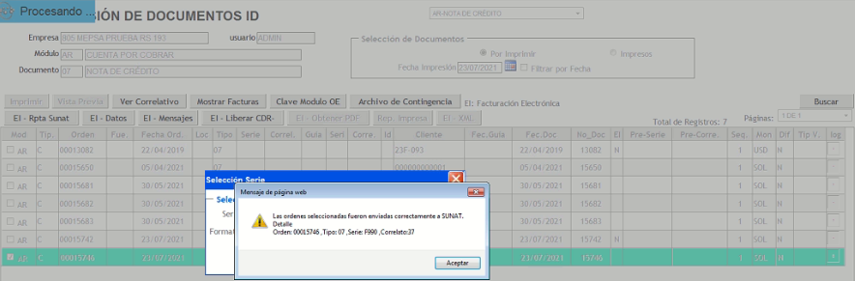
Se obtiene respuesta con el botón EI-Rpta Sunat y el documento se visualizará como impreso
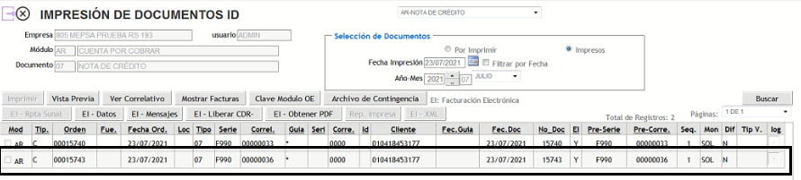
Representacion TCI
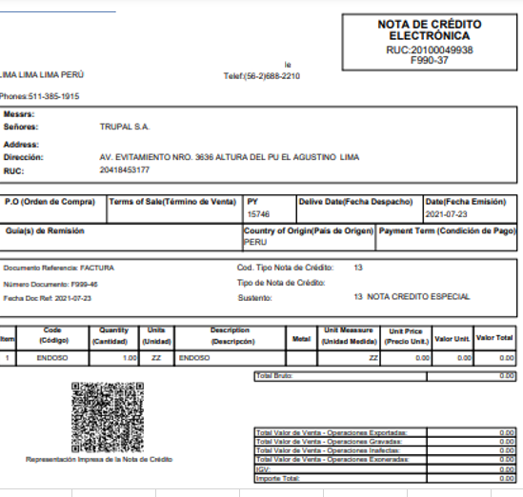
Asentar documento
